

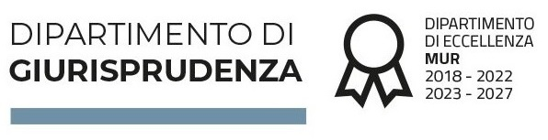
Introduce
Prof. Filippo OLIVELLI
Università di Macerata
Inquadramento giuridico sistematico del lavoro domestico manche di cura

Partecipano
Dott.ssa Loredana LIGABUE
Associazione CARER
La figura del caregiver

Dott. Alfredo SAVIA
Presidente Nuova Collaborazione
La contrattazione collettiva nel settore del lavoro domestico: sviluppi, istituti contrattuali, prospettive

Avv. Filippo BRECCIA FRATADOCCHI
Avvocato
Dati e tendenze del rapporto di lavoro domestico in Italia, proposte di sostegno alle famiglie datrici di lavoro, lotta al sommerso

Prof. Giuseppe RIVETTI
Università di Macerata
Walfare familiare

Aspetti giuridici e contrattuali del lavoro domestico e di cura

SEMINARIO
A.A. 2025 – 2026
SCUOLA DI SPECIALIZZAZIONE IN
DIRITTO SINDACALE, DEL LAVORO E DELLA PREVIDENZA
17 APRILE 2026
ore 15:00 – 18:00

Aula 6
Dipartimento di Giurisprudenza
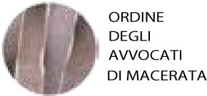


Piaggia dell’Università, 2 | Macerata

